ESTRUTURA BÁSICA DO TRABALHO FINAL

Capa
Reserve a primeira página para uma capa contendo a identificação da disciplina e de todos os integrantes do grupo. Faça no formato que preferir ou que já venha usando, o importante é que contenha suas informações essenciais.

Veja abaixo algumas as instruções gerais para o trabalho:
- Grupos: o trabalho deve ser feito em quartetos ou quintetos.
- Extensão: o trabalho deve conter entre 2500 e 3500 palavras.
- Prazo: 27/06.
- Formatação: use fonte Times New Roman ou Arial tamanho 11 ou 12. Espaçamento simples ou até 1,5.
- Referências: podem ser feitas por notas de rodapé e, quando for o caso, indicando o link/hyperlink. Exemplo: “Segundo o Datafolha, a reprovação ao governo Bolsonaro ficou estável em 53%.”. Outras citações que exijam fonte também podem seguir este formato, como notícias, leis, projetos de lei, livros ou artigos.
- Estrutura: o restante desse documento apresenta a estrutura básica para o trabalho. É uma estrutura básica apenas, o que significa que o grupo pode adicionar seções e/ou subseções nestas que já são propostas.

Plano de Relações Governamentais: [insira o tema do trabalho]

- Introdução
[Insira uma sessão introdutória apresentando:
1/ O tema escolhido e justificando sua escolha. Consideremos como premissa de partida que esse é um plano desenvolvido para uma empresa interessada no tema e faça as avaliações ao longo do trabalho considerando que seu leitor será esta empresa. Exemplo: se o seu tema é a sobretaxação de bebidas açucaradas, o leitor hipotético é uma empresa produtora de bebidas açucaradas a quem o tema é um risco. Portanto, teça as análises pelo ponto de vista e posicionamento do que interessa para esta empresa ou setor.
Cuidado: não é uma análise do que é o ideal para o bem comum, para a sociedade etc., segundo as suas convicções pessoais; é uma análise voltada para o que é ideal para a empresa a quem o plano se destinaria. Exemplo: você pode ter uma opinião pessoal de que sobretaxar refrigerante para reduzir o consumo é algo bom, mas isso não é algo bom para uma empresa do ramo. Foque no que interessa para o setor privado.
2/ Inclua também uma elaboração mais teórica sobre a importância das relações governamentais para uma empresa ou organização. Utilize a bibliografia do curso.]
Exemplos de setores econômicos a serem alvo do plano (sugere-se a seleção de um tema específico que esteja afetando o setor escolhido):
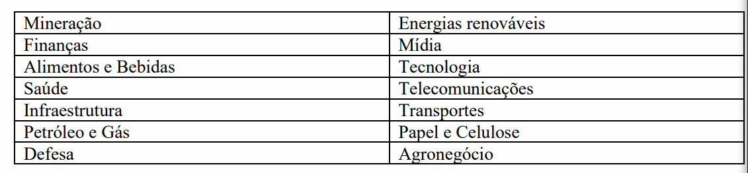

- Plano de Relações Governamentais e Institucionais
[Inclua um ou alguns parágrafos introdutórios sobre 1/ a estratégia que se apresentará adiante e 2/ um panorama da discussão pública e política que rodeia o tema escolhido.]

  - Mapeamento de stakeholders
[Apresente e analise os stakeholders relevantes para o tema escolhido. Contemple os atores-chave em diversas esferas, como o Poder Executivo, o Poder Legislativo, associações setoriais, organizações da sociedade civil etc. Acerca dos atores políticos, inclua as esferas de governo que sejam relevantes para o tema escolhido: federal e/ou estadual e/ou municipal. Não se limite a nomeá-los, analise-os. Na análise dos atores, avalie os seus posicionamentos (são aliados ou adversários?) e capacidade de influenciar os desenvolvimentos políticos do tema escolhido. Elementos gráficos são bem-vindos.]

  - Projetos de lei
[Mapeie os projetos de lei cruciais que estejam em tramitação para o tema escolhido. Apresente de uma forma visual a casa legislativa, a identificação do projeto, seu autor, seu relator (se houver), o status atual de tramitação, o próximo passo da tramitação e um comentário sobre o impacto ou risco colocado pelo projeto. Um exemplo de estrutura básica segue abaixo.]
Casa legislativa | Projeto | Autor | Relator | Tramitação atual | Próximo passo | Avaliação
Câmara dos Deputados | 1234/2022 | Fulano (Partido/Estado) | Ciclano (Partido/Estado) | Comissão X | XXX | XXX
XXX | XXX | XXX | XXX | XXX | XXX | XXX

  - Estratégia
[Delineie a estratégia de incidência política para o aproveitamento de oportunidades e a mitigação de risco. Faça isso baseado em sua análise do cenário político e social do país, dos achados do mapeamento de stakeholders, dos achados do mapeamento de projetos de lei etc.
Atenção, essa é uma parte central do trabalho e deve receber especial atenção para que tenhamos um plano de relações governamentais verdadeiramente concreto, claro, plausível, estratégico e perspicaz. Por exemplo, interrogue-se: qual é o argumento central que essa estratégia proporá para abordar e persuadir os stakeholders? Quais stakeholders serão alvo da estratégia? Como e em que momento haverá a abordagem dos stakeholders? O cenário político, econômico e social atual apresenta ou mitiga os riscos para a empresa no tema escolhido e por quê? As eleições são um risco?]
[Insira outros subtítulos que julgar necessário.]

- Conclusão
[Comente aqui uma avaliação final sumarizando a importância do tema, dos achados e das recomendações propostas.]

Datafolha.

